|  |  |  |
| --- | --- | --- |
|  | **Carátula para entrega de prácticas** | |
| Facultad de Ingeniería | | Laboratorio de docencia |

Laboratorios de computación

|  |  |
| --- | --- |
| *Profesor:* | Ing. Claudia Rodriguez Espino. |
| *Asignatura:* | Fundamentos de programación |
| *Grupo:* | 03 |
| *No de Práctica(s):* | 07 |
| *Integrante(s):* | Castañeda Garcés Santiago |
| *Semestre:* | 2018-2 |
| *Fecha de entrega:* | 18-04-2018 |
| *Observaciones:* |  |

salas A y B

CALIFICACIÓN: __________

Objetivo.

Elaborar programas en lenguaje C utilizando las instrucciones de control de tipo secuencia, para realizar la declaración de variables de diferentes tipos de datos, así como efectuar llamadas a funciones externas de entrada y salida para asignar y mostrar valores de variables y expresiones.

Desarrollo.

**Realizamos programas en DevC++**

Éste programa pide el radio de un circulo y calcula el área del circulo.

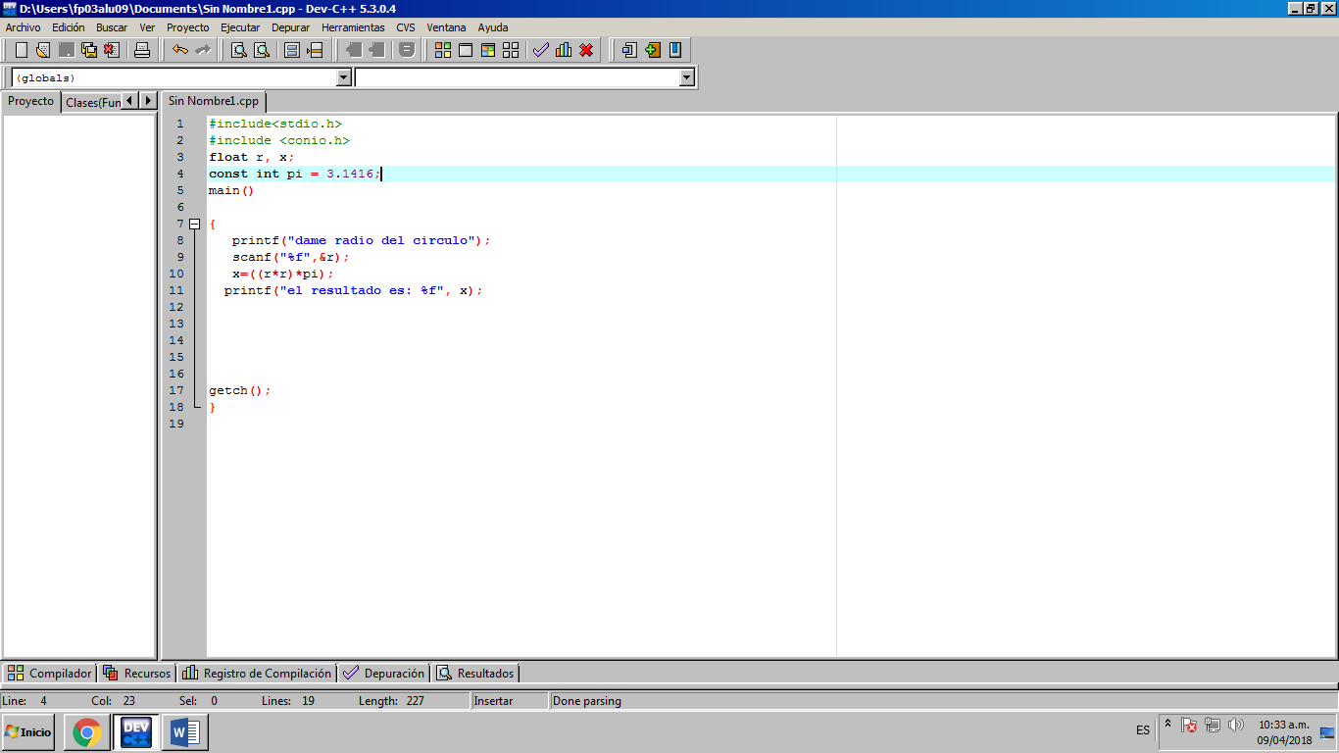

Aquí está corrido el programa.

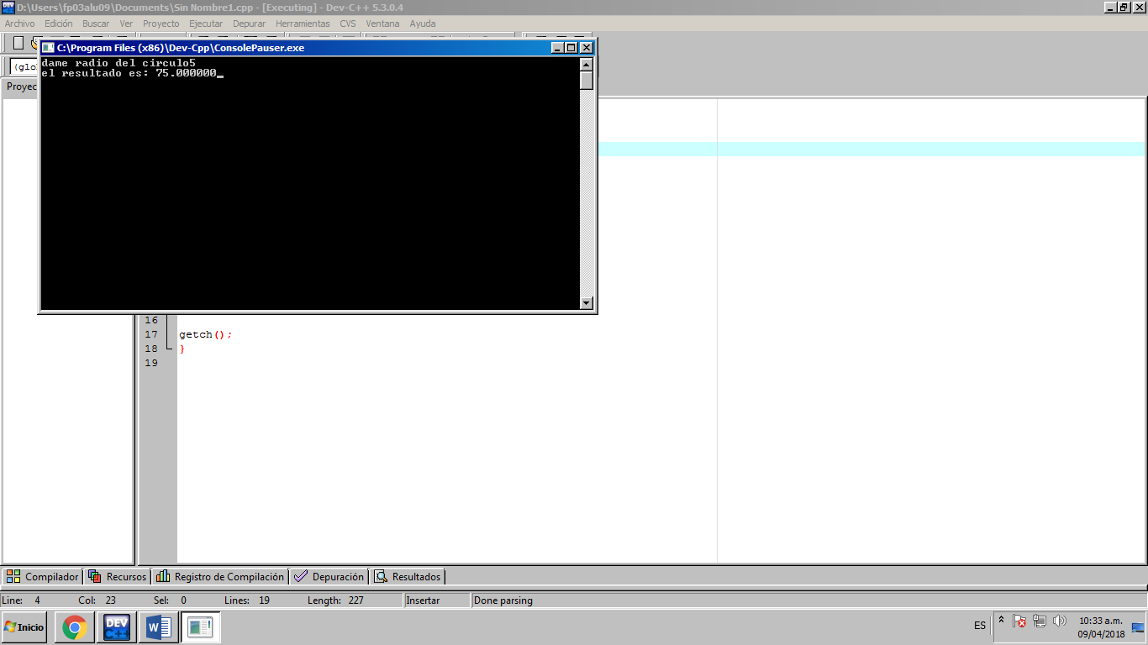

Creamos un programa al cual le metes dos números y el programa realiza la suma de esos dos números y te muestra el resultado.

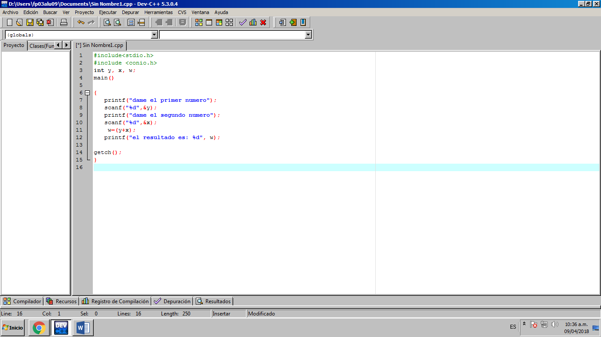

En ésta captura se muestra un ejemplo de cómo corrió el programa.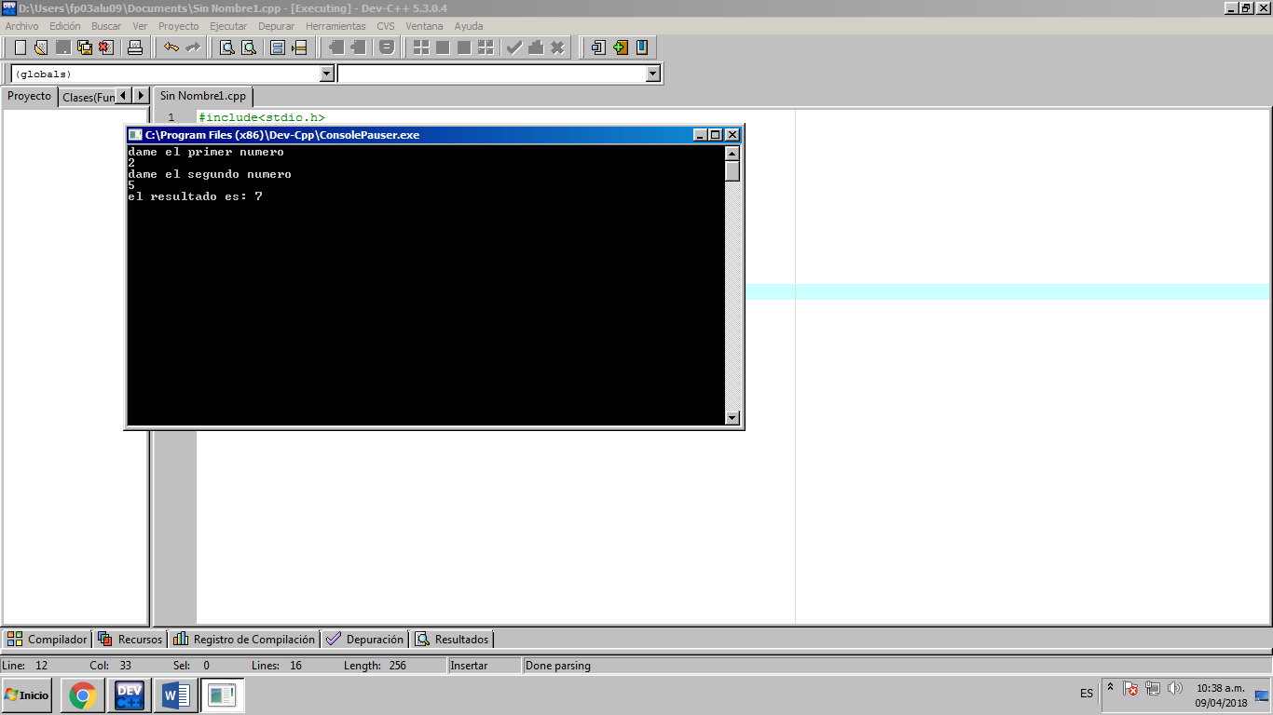

El último programa que hicimos es para resolver polinomios de grado menor o igual a dos en el cual se introducen los coeficientes de las partes del polinomio solicitadas *[Fórmula general]*

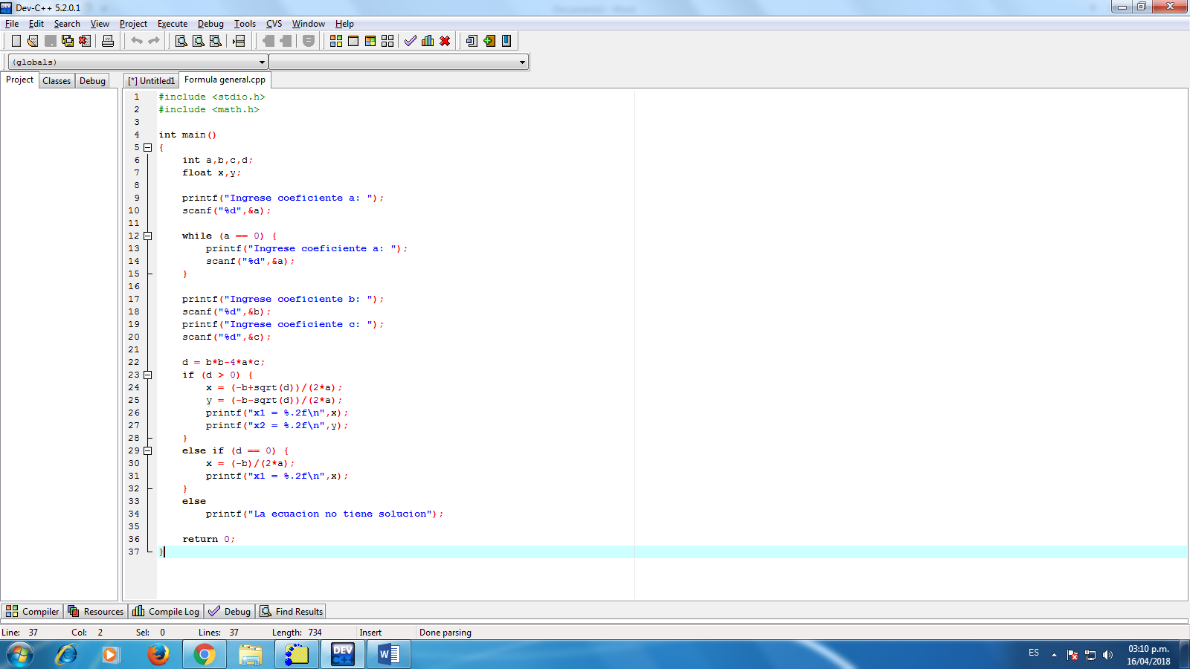

Ejecutado con solución.

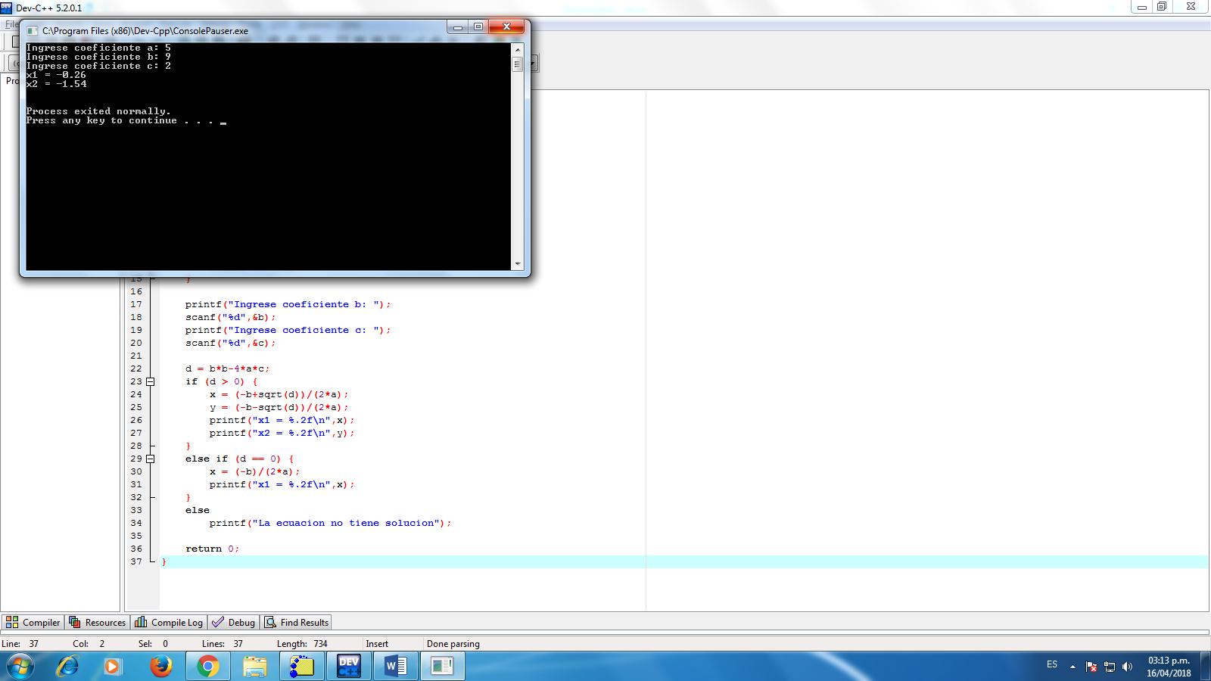

Ejecutado sin solución

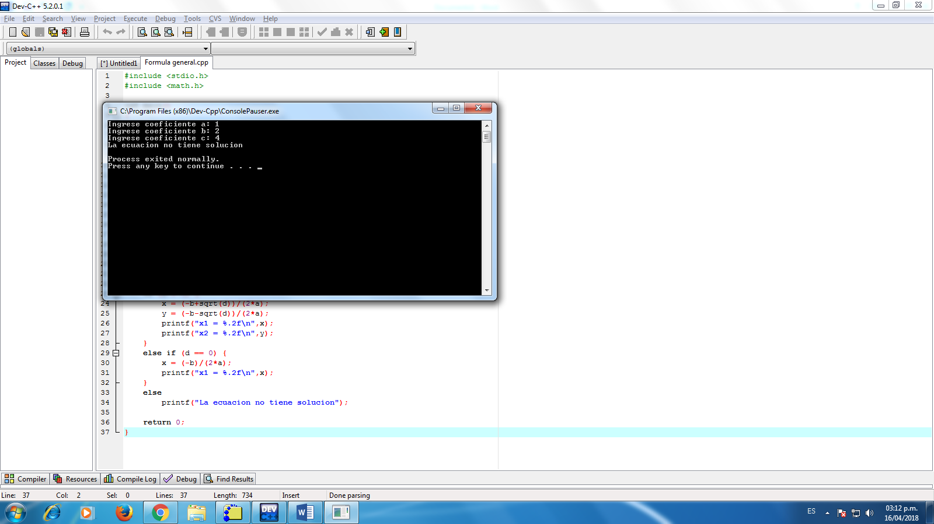

También lo traté de correr en secure Shell pero no me salió

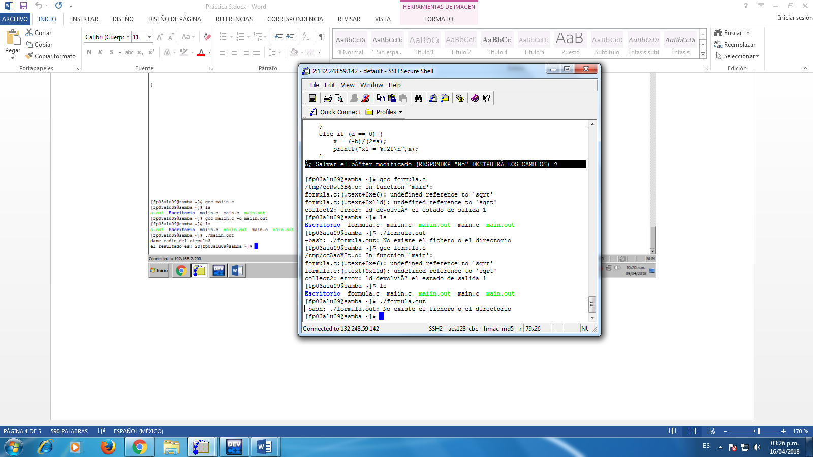

Conclusiones

Se cumplieron los objetivos porque pudimos hacer programas en lenguaje C, en éste caso utilizanod el programa DevC++; utilizando las instrucciones de control de tipo secuencia, para hacer la declaración de variables de diferentes tipos de datos, llevar a cabo funciones externas de entrada y salida asignando y mostrando los valores de variables y expresiones obtenidas.

La fórmula general para resolver polinomios en particular me costó trabajo, las dos anteriores eran las simples, aunque no sabía mucho como usar [float] y ya con esta práctica lo puedo usar mejor y hacer programas que den valores más exactos.

Cada vez nos estamos familiarizando más con la programación en C, aunque aún podemos solo realizar programas simples.